AD-2282(LED)经济型数码金属探测门（安检门）
性能介绍
○引进美国领先进技术，经安盾公司多年改进研发而成，具有全球独创防震设计，
门体采用PVC高级合成材料工艺制造，且门体上下带有防水脚套，具有防水、防火、防腐等特点。
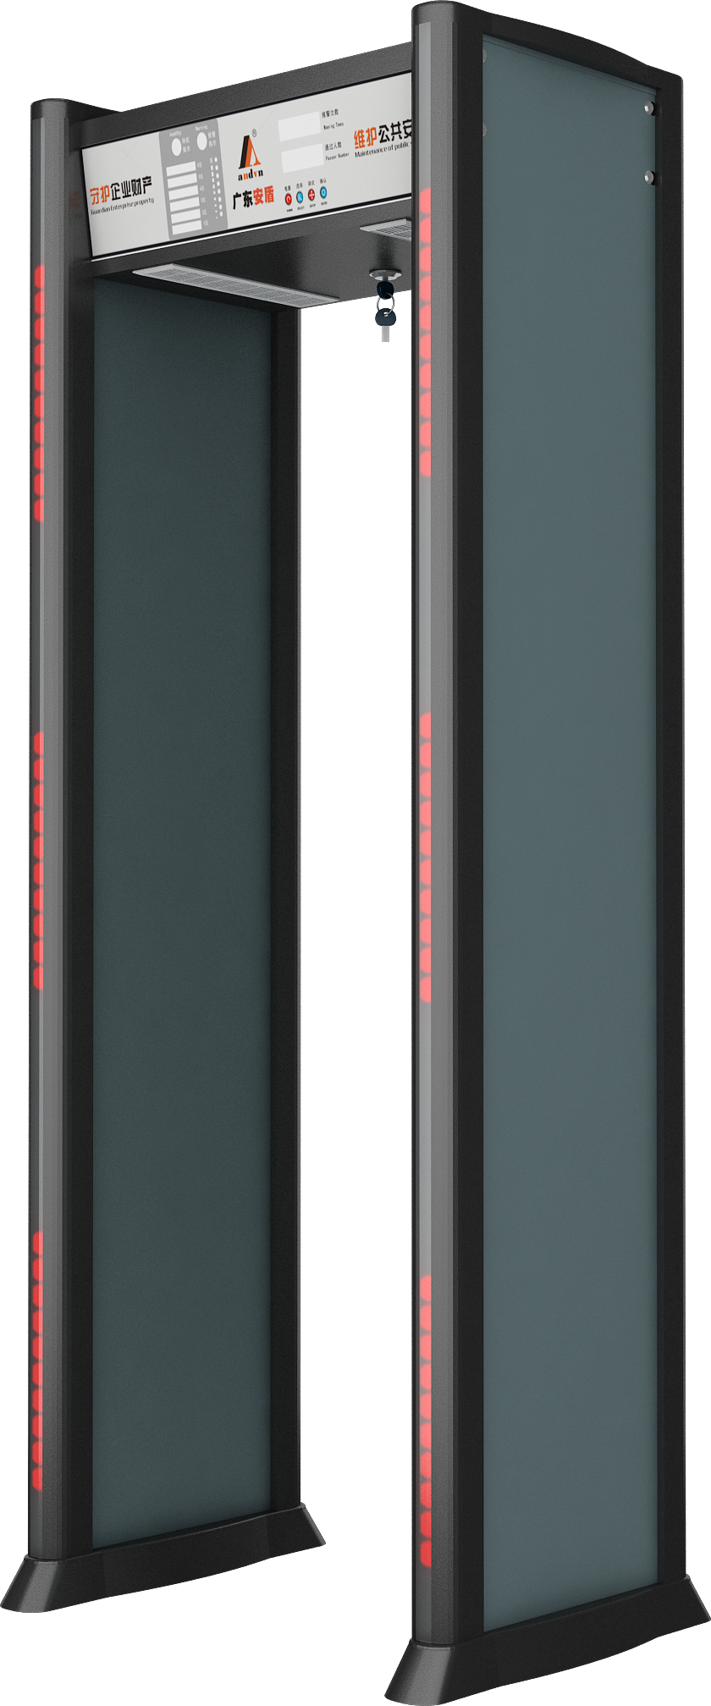
1、精度：最高灵敏度在门的正中间可以检测到一根大头针（或者1/2）回型针，可以做到走一百次检测到一百次，不会漏报和串报。也可以排除皮带扣、皮鞋、文胸等的影响，检测到150克以上的铜、铝、锌 金属或者管制刀具和枪支。
2、统计人数：双侧对射红外可以自动检测到通过人数和报警人数，精确100%。
3、防震设计：全球独家防震设计，站在门的中间，用手拍两侧门板，门不会误报。
4、六区位显示：六个相互重叠的金属探测区域，采用当前数字脉冲技术，交互式发射和接收，分成六个防护区，能准确判出每个区域的可疑物体具体位置.
5、灵敏度调节：每个探测区域具备100级灵敏程序可以任意调节，为满足客户所探测不同的违禁物品，可根据实际使用情况预先设定金属物品的可能部位及体积、重量、大小进行适当的灵敏度调节，排除皮带扣、钥匙、首饰、硬币等物品的误报，最高灵敏度可探测到一枚回形针大小的金属。
6、门体材质：采用防火板，外加防水材料，门体上下带有防水脚套，并且内有合金支柱，不变形、防水、防火、防腐等功能。
7、面板显示：主机箱面板自带LED灯光显示模块，可直观看到可疑物品相应的位置，显示通过人数和次数。8、声光同时报警：当发现可疑物体时，安检门会发出报警声，同时面板部位可以看到报警区位。
9、可以选配遥控器对参数进行控制。可设密码保护，只允许专管人员操作，防止非授权人改变参数。
10、预留RS-485通讯接口可与多台电脑联网，摄像头、统计使用情况等连接，并可根据用户要求配置遥控。
11、强大的DSP信号处理数字过滤系统，采用当今世界最先进的磁电兼容技术形成极佳的抗电磁干扰能力和较强的耐触摸和碰撞能力。
12、多台不干扰：复合式电路设计，信号频率可自由调节，采用先进散射型红外扫描，迅速捕捉感应信号，且并网安装多台探测门共同工作互不干扰。
13、全自动线圈缠绕及主机的贴片生产能更精确的达到探测效果，具有连续工作特点。
14、内置自我诊断程序，开机自检，出错自动提示并能够自动测量和显示周围环境的干扰情况。
15、符合国际安全标准，对人体内的心脏起博器、孕妇、软盘、录像带、磁带、胶卷记录资料等无负作用。
16、门板LED灯光显示：门板装有六区位LED灯，发现可疑物体会在相应区域亮起LED灯，准确无误.
技术参数：
○ 工作温度：-20℃ +55℃
○电源： AC220V f：50HZ
○整机重量：约85kg 功耗：P≤<35w
○ 发射频率：6.99~11KHZ 6个可供选择频率
○通过率：大于60人次/分钟
○符合标准:GB15210-2003
○通道尺寸：(mm)2055(高) ×700（宽） ×500(深)
○外型尺寸：(mm)2225(高) ×820(宽) ×522(深)
本产品已通过国际国内ISO9001质量认证、国际国内ISO14001环境认证，国际国内ISO18000职业健康认证，并取得公安部检验报告、欧盟CE认证、软件著作权,分段式报警专利证书，中国人民解放军认证证书

